STRATEJİK PLAN DEĞERLENDİRME RAPORU 2023

GİRİŞ
Üniversitemiz 2022-2026 SP yer alan Strateji Amaçlar, Hedefler, Faaliyetler ve Performans göstergeleri 2022-2026 SP de detaylı olarak verilmiştir.
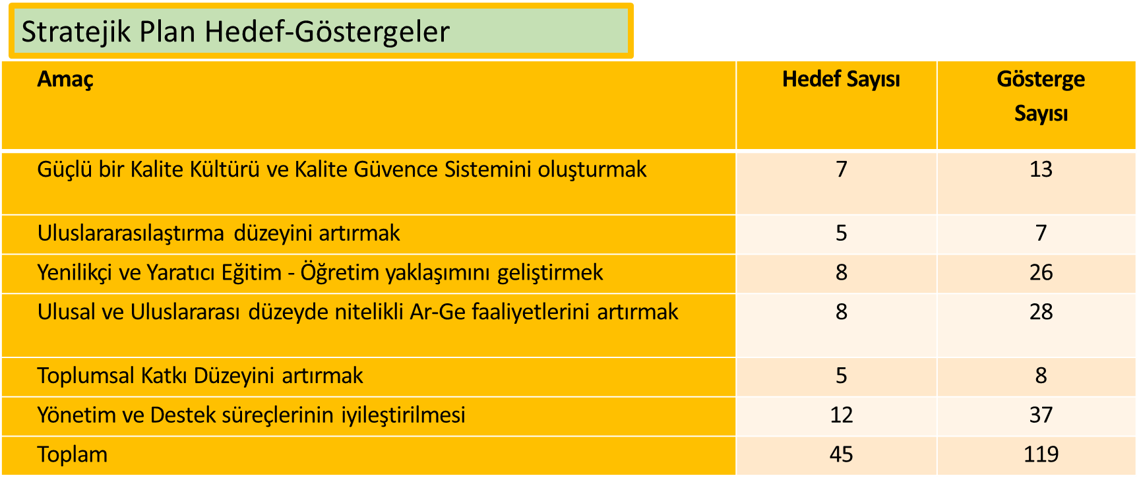

Performans Göstergeleri (PG) yılık olarak Stratejik Plan Yönetim Sistemi (SPYS) aracılığıyla toplanmıştır. Üniversite SP 2022 yılı PG belirtilen hedefler bazında Rektörlük (İdari birimler) ve Eğitim-Öğretim faaliyeti sunan tüm Akademik birimlerin 2022-2026 SP larında yer alan hedef ve PG baz alınarak (toplam sayı veya ortalaması) belirlenmiştir. Her bir amaç altında belirtilen hedeflerin hangi birimler tarafından gerçekleştirileceği PG tablolarında sayıları belirten birimler sorumludur. Hedeflere ulaşılmasında risk faktörleri birimlerin SP’lerde yer alan Hedef Kartlarında (HK) detaylı olarak verilmiştir. Aynı şekilde hedeflere ulaşmada planlanan faaliyetler tüm birimlerin HK detaylı olarak verilmiştir. Dolayısıyla Üniversite SP’nin Rektörlük İdari ve Akademik birimlerin SP yer alan bilgilere bütünleşik olarak irdelenmesi esas alınmıştır.

- Birim bazında SP’lerin izlenmesi ve değerlendirilmesi: Her yılın sonunda her birim o yıl için gerçekleşen Performans Göstergeleri SPYS’ye veri girişleri yapılmaktadır. Veri girişleri tamamlandıktan sonra o yıl için belirlenen hedeflere ve amaçlara ulaşılma yüzdeleri hesaplanmakta ve bu veriler ışığında değerlendirmeler yapılmaktadır.
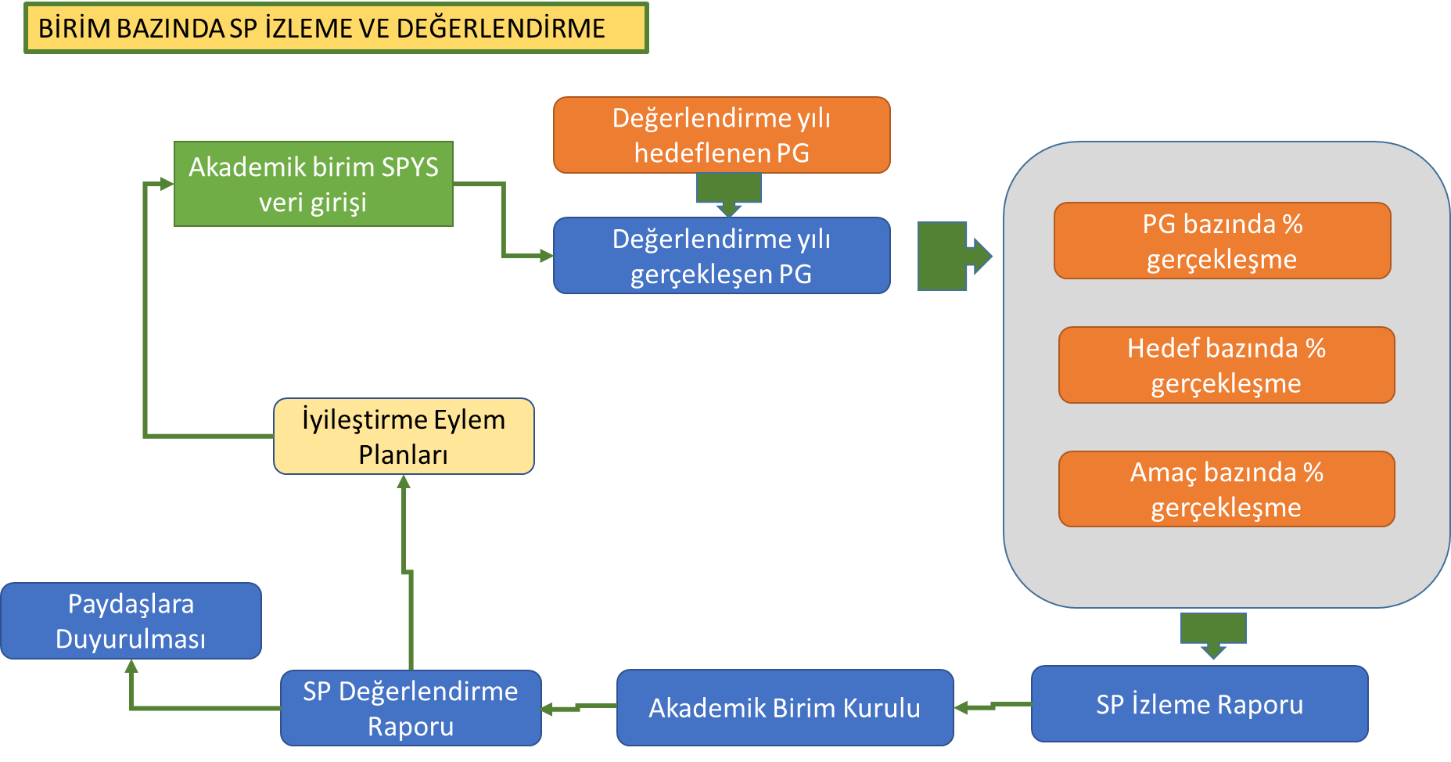

- Üniversite bazında SP’nin İzlenmesi ve değerlendirilmesi: Rektörlük İdari Birimler ve Akademik Birimler tarafından yılsonunda SP Değerlendirme Raporlarının değerlendirildiği Üniversite Yönetim Kurulu ve Fakülte/Enstitü/Yüksekokul Kurulları tarafından yapılan değerlendirme kararları Üniversite Kalite Komisyonunda değerlendirilmekte ve sonuçlar bir rapor halinde paydaşlara duyurulmaktadır. Paydaşlara duyurulan SP Değerlendirme Raporunda;
- Yıllar bazında Üniversite Stratejik Planın tamamında % Ulaşma Düzeyi
- Yıllar bazında Üniversite Stratejik Amaçlara % Ulaşma Düzeyi
- Yıllara göre Üniversite Amaçlar bazında Hedeflere % Ulaşma Düzeyi
- Yıllara göre Üniversite Hedefler bazında Performans Göstergelerine % Ulaşma Düzeyi
- Birim Bazında Üniversite amaç, hedef ve göstergelere % Ulaşma Düzeyi
- Birim bazında SP verilerine kaynaklık eden detay faaliyetler

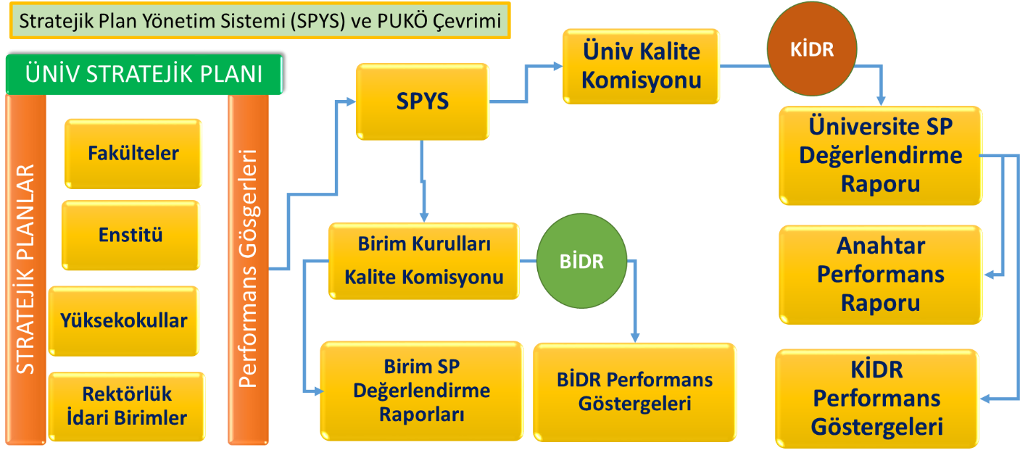
SP verilerinden yararlanarak Üniversite KİDR, akademik birimlerin BDİR, Anahtar Performans Raporu ve KİDR Gösterge Raporu hazırlanmaktadır.

2023 YILI STRATEJİK PLAN DEĞERLENDİRME
Rektörlük İdari Birimler ve Akademik Birimler Stratejik Plan Değerlendirme Raporları Birimlerin web sitesinde paydaşlara duyurulmuş olup Birimler bazında 2023 yılı değerlendirme kararları ve iyileştirme eylem planları detayları verilmiştir.

Üniversitenin stratejik planın Stratejik Amaçlar bazında % Gerçekleşme
Amaçlar | Gerçekleştirme Düzeyi, %
 | 2022 | 2023
Güçlü bir Kalite Kültürü ve Kalite Güvence Sistemini oluşturmak | 85,77 | 88,11
Uluslararasılaştırma düzeyini artırmak | 66,25 | 97,9
Yenilikçi ve Yaratıcı Eğitim - Öğretim yaklaşımını geliştirmek | 89,17 | 86,82
Ulusal ve Uluslararası düzeyde nitelikli Ar-Ge faaliyetlerini artırmak | 66,67 | 101,92
Toplumsal Katkı Düzeyini artırmak | 111,1 | 133,26
Yönetim ve Destek süreçlerinin iyileştirilmesi | 69,89 | 61,84
Üniversite Ortalama | 81,60 | 94,97

Üniversite bazında Stratejik Amaçlara Ulaşılma Düzeyinin 2022 ve 2023 karşılaştırılması aşağıda verilmiştir. Şekilden de görüleceği üzere; 2022 yılında SP gerçekleşme düzeyi % 81,7 iken 2023 yılında % 94,97 olarak gerçekleşmiştir.

AKADEMİK BİRİMLER BAZINDA GENEL DEĞERLENDİRME
Akademik birimler bazında son iki yılda % gerçekleşme düzeyleri aşağıdaki tablolarda özetlenmiştir.
Birimler bazında 2023 Stratejik Plan Gerçekleştirme düzeyi, %
Birim | Gerçekleştirme Düzeyi, %
 | 2022 | 2023
Güzel Sanatlar Tasarım ve Mimarlık Fakültesi | 58,9 | 67,3
İktisadi İdari ve Sosyal Bilimler Fakültesi |  | 71,75
Mühendislik Fakültesi
Sağlık Bilimleri Fakültesi | 88,13
Lisansüstü Eğitim Enstitüsü | 73,4 | 62,57
Yabancı Diller Yüksekokulu | 75,00 | 76,47
Sağlık Hizmetleri Meslek Yüksekokulu | 87,44 | 85,38
Meslek Yüksekokulu | 63,15 | 51,47
Rektörlük İdari Birimler | 69,89 | 61,84

Üniversitenin stratejik planında yer alan eğitim ve öğretim faaliyetlerine ilişkin hedefleri gerçekleştirme yüzdesi (% olarak)
Birim | Gerçekleştirme Düzeyi, %
 | 2022 | 2023
Güzel Sanatlar Tasarım ve Mimarlık Fakültesi | 71,4 | 73,3
İktisadi İdari ve Sosyal Bilimler Fakültesi | 70,0 | 50,0
Mühendislik Fakültesi | 80,0 | 88,1
Sağlık Bilimleri Fakültesi | 87,0 | 96,4
Lisansüstü Eğitim Enstitüsü | 76,4 | 64,7
Yabancı Diller Yüksekokulu | 80,85 | 69,9
Sağlık Hizmetleri Meslek Yüksekokulu | 87,3 | 93,6
Meslek Yüksekokulu | 94,0 | 78,6
Üniversite Ortalama | 77,5 | 76,83

Kurumun stratejik planında yer alan araştırma-geliştirme faaliyetlerine ilişkin hedefleri gerçekleştirme yüzdesi (% olarak)
Birim | Gerçekleştirme Düzeyi, %
 | 2022 | 2023
Güzel Sanatlar Tasarım ve Mimarlık Fakültesi | 44,0 | 64,7
İktisadi İdari ve Sosyal Bilimler Fakültesi | 60,0 | 60,0
Mühendislik Fakültesi | 60,0 | 82,0
Sağlık Bilimleri Fakültesi | 73,8 | 85,2
Lisansüstü Eğitim Enstitüsü | 61,9 | 57,1
Yabancı Diller Yüksekokulu | 71,17 | 87,3
Sağlık Hizmetleri Meslek Yüksekokulu | 70,6 | 96,1
Meslek Yüksekokulu | 62,0 | 46,25
Üniversite Ortalaması | 52,8 | 72,33

Kurumun stratejik planında yer alan Uluslarasılaşırma faaliyetlerine ilişkin hedefleri gerçekleştirme yüzdesi (% olarak)
Birim | Gerçekleştirme Düzeyi, %
 | 2022 | 2023
Güzel Sanatlar Tasarım ve Mimarlık Fakültesi | 20 | 71,4
İktisadi İdari ve Sosyal Bilimler Fakültesi | 114 | 102
Mühendislik Fakültesi | 47,60 | 98
Sağlık Bilimleri Fakültesi | 66,3 | 84,6
Lisansüstü Eğitim Enstitüsü | 42,8 | 28,5
Yabancı Diller Yüksekokulu | 75,00 | 83,3
Sağlık Hizmetleri Meslek Yüksekokulu | 21,6 | 50,0
Meslek Yüksekokulu | 74,2 | 7,6
Üniversite Ortalaması | 57,69 | 65,68

Kurumun stratejik planında yer alan Toplumsal Katkı faaliyetlerine ilişkin hedefleri gerçekleştirme yüzdesi (% olarak)
Birim | Gerçekleştirme Düzeyi, %
 | 2022 | 2023
Güzel Sanatlar Tasarım ve Mimarlık Fakültesi | 66,6 | 80
İktisadi İdari ve Sosyal Bilimler Fakültesi | 46,7 | 75
Mühendislik Fakültesi | 0,0 | 0,0
Sağlık Bilimleri Fakültesi | 100 | 100
Lisansüstü Eğitim Enstitüsü | 100 | 100
Yabancı Diller Yüksekokulu | 92,5 | 100
Sağlık Hizmetleri Meslek Yüksekokulu | 83,3 | 62,2
Meslek Yüksekokulu | 60,3 | 42,6
Üniversite Ortalaması | 68,67 | 69,98

REKTÖRLÜK İDARİ BİRİMLER BAZINDA DEĞERLENDİRME
Kurumun stratejik planında yer alan Yönetim ve Destek faaliyetlerine ilişkin hedefleri gerçekleştirme yüzdesi (% olarak)
Birim | Gerçekleştirme Düzeyi, %
 | 2022 | 2023
Rektörlük İdari Birimler | 69,89 | 61,20

AKADEMİK BİRİMLER BAZINDA SP DEĞERLENDİRME RAPORLARI
Birim | Rapor linki
Güzel Sanatlar Tasarım ve Mimarlık Fakültesi | Değerlendirme Raporu
İktisadi İdari ve Sosyal Bilimler Fakültesi | Değerlendirme Raporu
Mühendislik Fakültesi | Değerlendirme Raporu
Sağlık Bilimleri Fakültesi | Değerlendirme Raporu
Lisansüstü Eğitim Enstitüsü | Değerlendirme Raporu
Yabancı Diller Yüksekokulu | Değerlendirme Raporu
Sağlık Hizmetleri Meslek Yüksekokulu | Değerlendirme Raporu
Meslek Yüksekokulu | Değerlendirme Raporu
Rektörlük İdari Birimler | Değerlendirme Raporu

SP DEĞERLENDİRME KARARI

TOROS ÜNİVERSİTESİ
KALİTE KOORDİNATÖRLÜĞÜ

ÜNİVERSİTE KALİTE KOMİSYONU KARARLARI

Toplantı Tarihi: 05.03.2024
Toplantı sayısı: 2024/1

Üniversitemiz Kalite Komisyonu 05.03.2024 tarihinde toplanmış ve aşağıda belirtilen kararları almıştır.
Karar 1: Üniversite genelinde hazırlanan 2023 Stratejik Plan Değerlendirme Raporunun değerlendirilmesinde; Eğitim-Öğretim sunan Akademik birimler ile Rektörlük İdari Birimler 2023 SP Değerlendirme raporları incelenmiş, 2023 yılında belirlenen hedeflerden gerçekleşmeyen hedeflerin iyileştirilmesine yönelik faaliyet ve eylemlerin ivedilikle yapılmasına, bu hedeflerin gözden geçirilmesi amacıyla Haziran 2024 tarihinde gözden geçirme toplantılarının yapılmasına ve gerekli önlemlerin alınmasına,
Karar 2: Yabancı Diller Yüksekokulu bünyesinde bulunan Mütercim ve Tercümanlık Bölümünün Yüksek Öğretim Kurulunun … tarih ve sayılı yazısı gereğince İktisadi İdari ve Sosyal Bilimler Fakültesine aktarılması nedeniyle İktisadi İdari ve Sosyal Bilimler Fakültesi 2022-2026 Dönemi Stratejik Planın revize edilmesine,
Karar 2: Yabancı Diller Yüksekokulunda sadece Yabancı Diller Bölümü (Hazırlık Sınıfı) kalması nedeniyle bu Yüksekokulun 2022-2026 Dönemi Stratejik Planın 2024 yılı itibarıyla sonlandırılmasına, Yüksekokul bünyesinde yürütülecek faaliyetlerin halihazırda devam eden Kalite Yönetim Sistemi kapsamında İç Tetkik kapsamında değerlendirilmesi için gerekli tedbirlerin alınmasına ve yılsonunda Faaliyet Raporunun hazırlanarak Rektörlüğü sunulmasına,

